1. 制作什锦果园网页面的摘要信息。其中，网页标题为“什锦果园网”；搜索关键字为“什锦果园，供求信息，项目合作，生产开发，企业加盟”；内容描述为“什锦果园多年从事中外水果的商机发布与产品推广，热情欢迎新老客户与我们建立长久的业务。”
2. 请做出以下效果，并在浏览器测试，效果如下图所示。

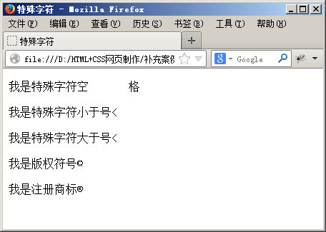

1. 请做出以下效果，并在浏览器测试，效果如下图所示。

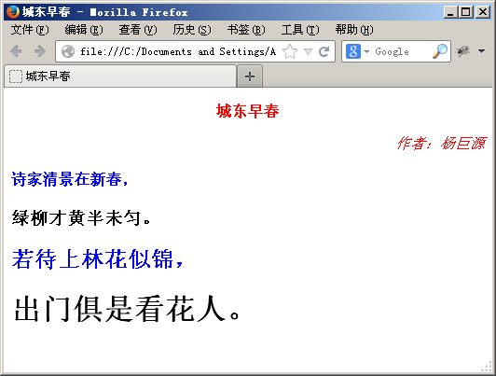

要求如下：

1. 诗的题目格式为红色、加粗、居中显示。
2. 作者格式为红色、斜体、居右显示。
3. 诗的内容字体格式从上到下分别是<h4><h3><h2><h1>，诗的第一行和第三行内容为蓝色字体。

4、 请做出以下效果，并在浏览器测试，效果如下图所示。

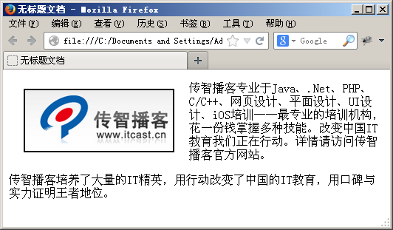

要求如下：

1. 图像加边框。
2. 图像相对于文字左对齐。

5、 请做出以下效果，并在浏览器测试，效果如下图所示。

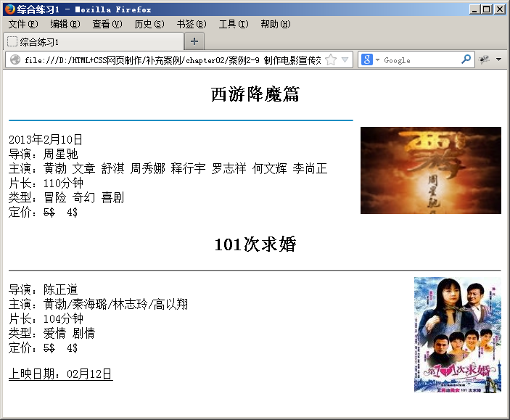

5、 请做出以下效果，并在浏览器测试，效果如下图所示。

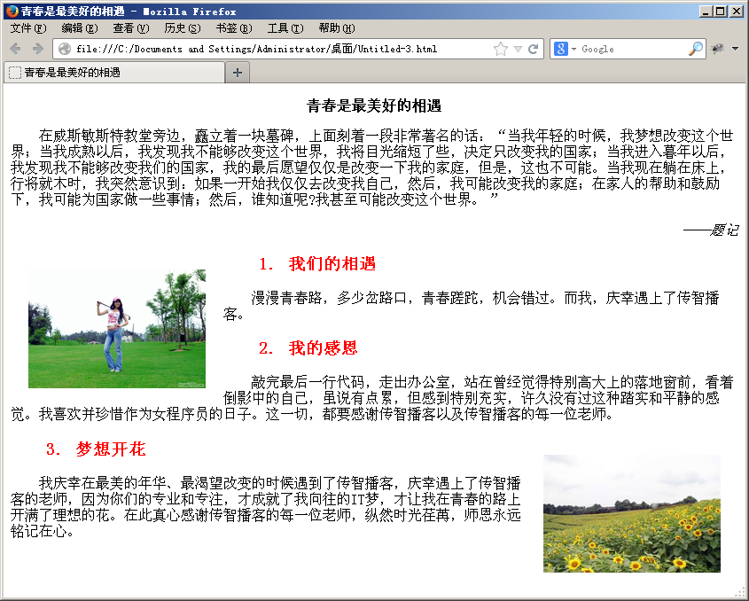

要求如下：

1. 标题加粗。
2. 小标题红色，h3样式。
3. 第一张图左对齐，第二张图右对齐。

6、 使用标题标签和段落标签实现如下图所示的个人博客首页（其中文字素材在sucai.rar中）。

